汽车悬架系统的发展现状及趋势
赵文奇，徐天奇，李宜洲，蔡洪健，高翔，曹茹悦，高飞扬，黄乐涵

（同济大学 汽车学院，上海 201804）

摘要：研究针对汽车悬架系统系统性综述了其技术发展现状与未来趋势。研究解析悬架系统的核心功能和基本组成，阐明其机械动力学工作原理。基于悬架系统的不同分类，调研了按结构特点分类的独立悬架和非独立悬架，以及按悬架的阻尼和刚度是否随着行驶条件的变化而变化分类的被动悬架、半主动悬架和主动悬架的不同特点和优劣。基于全球市场和国内市场的现状，调研了悬架市场的市场规模，提出了悬架系统市场规模及展望。分析了汽车悬架系统在乘用车、商用车、电动汽车与自动驾驶汽车的悬架系统种的不同应用现状。调研了目前主要汽车悬架企业与竞争态势。聚焦智能化与轻量化两大发展方向，在智能化领域，研究了线控主动悬架、环境感知与预测控制、机器学习加速设计和标定进化的内容，在轻量化领域，提出结构优化、工艺优化和材料优化的轻量化方向；集成设计、等边界设计和等应力设计的轻量化设计方法。列举了钢制螺旋弹簧和由GFRP制成的适合材料的弹簧设计等应用实例。
关键词：悬架系统；技术发展与未来趋势；智能化；轻量化
中图分类号：TH 文献标志码：A
Development Status and Trends of Automotive Suspension Systems
ZHAO Wenqi, XU Tianqi, LI Yizhou, CAI Hongjian, GAO Xiang, CAO Ruyue, GAO Feiyang, HUANG Lehan
(School of Automotive Studies, Tongji University, Shanghai 201804, China)
Abstract: This paper systematically reviews the current technological development status and future trends of automotive suspension systems, analyzing their core functions and fundamental components to clarify mechanical dynamics working principles. Based on different classifications, it examines the advantages and disadvantages of independent and non-independent suspensions which is classified by structure, along with passive, semi-active, and active suspensions which is classified by adaptive damping and stiffness. Investigating global and domestic markets, the study assesses the current suspension market size and future projections, while analyzing application statuses across passenger vehicles, commercial vehicles, electric vehicles, and autonomous vehicles. It further surveys major industry enterprises and competitive landscapes. Focusing on intelligence and lightweighting development directions, the research explores intelligent domains including by-wire active suspension, environment perception with predictive control, and machine learning-accelerated design/calibration; lightweighting approaches encompass structural, process, and material optimization, supported by methodologies like integrated design, equi-boundary design, and equi-stress design, with application examples such as steel coil springs and GFRP springs.

Key words: suspension system; technological development and future trends; intelligence; lightweighting

汽车悬架系统，作为连接车身与车轮的关键桥梁，影响着车辆的行驶平顺性、操控稳定性和安全性，是现代汽车底盘技术的核心子系统。随着汽车工业的蓬勃发展以及消费者对驾乘体验要求的日益提高，悬架系统正经历着从传统被动适应到主动智能控制的变革。在这一背景下，国内外研究机构和汽车厂商纷纷加大对悬架系统技术的投入，力求在轻量化、智能化、安全性和舒适性等方面取得突破。当前的研究热点主要集中在以下几个方面——轻量化设计，通过采用新型轻质材料、优化结构设计以及改进制造工艺，在保证强度和刚度的前提下，显著降低悬架系统的质量，从而提升车辆的燃油经济性和操控性能；智能化控制，通过集成先进的传感器、控制器和执行器，开发出能够实时感知路况和驾驶员意图的主动悬架、半主动悬架乃至预瞄式智能悬架系统，实现对悬架参数的动态调整，从而在舒适性、操控性和安全性之间取得最佳平衡；新型悬架结构，例如多连杆独立悬架、空气悬架以及电磁悬架等，在特定应用场景下能够提供更优异的性能表现。本文旨在系统性地梳理汽车悬架系统的定义、功能、分类以及发展现状，重点剖析轻量化和智能化这两大技术发展趋势，并结合国内外最新的研究成果和市场动态，为汽车悬架系统未来的技术创新和产业发展提供参考借鉴。

1 汽车悬架系统概述

1.1 悬架系统的定义与作用
汽车悬架系统（Suspension System）是车辆底盘的关键子系统，其核心功能在于连接车身与车轮，并协调两者之间的相对运动。从功能角度分析，悬架系统的作用可归纳为以下四个方面：
首先，在缓冲与减震方面，悬架系统利用弹性元件和减振器起到缓冲减振的作用，从而提升乘坐舒适性。其次，在支撑车身功能上，悬架系统通过预压缩的弹性元件承受静态与动态载荷，维持车身与车轮之间的几何关系，确保车辆姿态稳定性。第三，在力与力矩传递方面，悬架系统的导向机构将车轮承受的纵向力（驱动力/制动力）、侧向力（转弯离心力）以及垂向力高效传递至车身结构，保证汽车的正常行驶。最后，在轮胎接地性保持功能上，悬架系统通过优化车轮定位参数（如外倾角、前束角）的动态变化，确保轮胎与路面接触面积最大化，从而提升车辆操控稳定性与主动安全性^{[1]} 。

1.2 悬架系统的基本组成
现代汽车悬架系统是一个复杂的机械液压集成系统，其基本组成可按照功能划分为四大核心组件：导向机构、弹性元件、减振装置和辅助稳定部件。这些组件通过协同作用实现悬架系统的各项功能。常见独立悬架结构如图1所示。
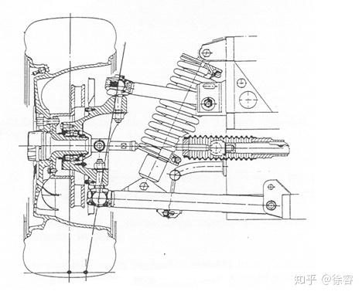
图1 常见独立悬架结构^{[1]}
Fig.1 Common independent suspension structures ^{[1]}
导向机构是悬架系统的运动学基础，主要由各类连杆和控制臂构成。根据结构形式差异，可分为双臂式（双叉臂）、单臂式（麦弗逊）、扭转梁式（扭力梁）以及多连杆式等典型结构。这些导向元件通过特定的空间几何布置，精确控制车轮运动轨迹，确保车轮定位参数（包括外倾角、前束角等）在动态工况下的变化范围符合设计要求。
弹性元件承担着支撑车身质量和缓冲路面冲击的双重功能。根据材料和工作原理的不同，主要分为：螺旋弹簧、钢板弹簧、空气弹簧和扭杆弹簧。其中螺旋弹簧是汽车悬架系统中最常用的弹性元件^{[2]} 。
减振器（阻尼器）与弹性元件并联安装，主要功能是消耗振动能量，抑制簧载质量与非簧载质量的共振。辅助稳定部件中稳定杆（防倾杆）作为重要的辅助元件，通过连接左右悬架产生抗扭刚度，有效抑制车辆侧倾。其截面形状和安装位置直接影响侧倾刚度的大小和分布。
各组件通过精心设计的匹配关系共同工作：导向机构确定运动学特性，弹性元件提供支撑刚度，减振装置控制振动衰减，稳定部件改善侧向稳定性。这种系统集成方式使现代悬架能够兼顾舒适性与操控性的双重需求。

1.3 悬架系统的工作原理
悬架系统基于机械动力学与能量转换理论，其核心在于协调弹性元件、阻尼元件与导向机构的相互作用，以实现车辆行驶平顺性、操控稳定性及安全性的平衡。
当车辆通过不平路面时，轮胎受路面激励产生垂向位移，此时弹簧作为弹性元件通过形变吸收冲击能量，降低传递至车身的振动幅度，从而改善乘坐舒适性；与此同时，减震器将弹簧储存的动能转化为热能耗散，抑制簧载质量（车身）与非簧载质量（车轮）的往复振荡，避免共振现象导致的车身失稳。
在侧向力作用工况（如转弯或变道）下，稳定杆通过扭转刚度抵抗左右车轮的异步位移，减少车身侧倾角，维持轮胎接地面积；而多连杆或控制臂构成的导向机构则约束车轮运动轨迹，确保车轮定位参数（如外倾角、前束角）的动态变化处于合理范围内，从而优化轮胎抓地力与转向响应特性^{[3]} 。
综上，悬架系统通过多组件的协同作用，实现了力传递、振动抑制与运动约束的功能统一，其动态性能直接影响车辆的操纵稳定性与NVH（噪声、振动与声振粗糙度）表现。

2 汽车悬架系统的发展现状

2.1 汽车悬架系统的分类

从不同维度来看，汽车悬架系统有着多种分类方式。按结构特点可分为独立悬架和非独立悬架；按悬架的阻尼和刚度是否随着行驶条件的变化而变化可分为被动悬架、半主动悬架和主动悬架^{[4]} ；随着科技发展，还衍生出智能悬架系统这一新兴类型。不同类型的悬架系统在性能、成本、适用场景等方面各有差异，它们的发展共同推动着汽车行业不断进步。

2.2 非独立悬架和独立悬架

2.2.1 非独立悬架

非独立悬架结构特点是两侧车轮安装于一根整体式车桥上，车桥通过弹性元件与车架相连。当一侧车轮因道路不平发生扰动时，必然引起另一侧车轮在汽车横向平面内摆动。因其结构简单，工作可靠，被广泛应用于货车的前后悬架，但在轿车中非独立悬架仅用于后桥。然而，非独立悬架的缺点也较为明显，当一侧车轮受到冲击时，会影响另一侧车轮，导致车辆行驶平顺性较差，操控性也受到一定限制。

非独立悬架一般包括纵置板簧式非独立悬架、螺旋弹簧非独立悬架、空气弹簧非独立悬架、油气弹簧非独立悬架、橡胶弹簧非独立悬架等。

2.2.2 独立悬架

独立悬架则是每一侧的车轮单独通过弹性悬架与车架（或车身）相连，两侧车轮可以单独跳动，互不影响。独立悬架一般质量都比较轻, 弹性较好, 同时缓冲与减震能力很强, 乘坐舒适性很好, 但独立悬架的结构复杂, 导致其维修不便, 后期维护成本也比较高^{[5]} 。

独立悬架一般包括横臂式独立悬架、纵臂式独立悬架、车轮沿主销移动的悬架、单斜臂式独立悬架和多连杆式独立悬架等。

2.3 被动悬架、主动悬架和半主动悬架
目前，悬架系统分为3大类：被动悬架、主动悬架和半主动悬架，其性能比较结果如表1所示。被动悬架具有结构简单、价格低廉等优点，但弹簧和阻尼器的特性固定，提升空间很小；主动悬架系统能够根据不同的路况改变执行器的主动控制力，使车辆行驶在最佳状态，但其价格昂贵、结构复杂；相比于被动悬架和主动悬架，半主动悬架系统可以兼顾结构、性能与能耗。
表1 悬架性能对比^{[6]}
Tab.1 Suspension performance comparison^{[6]}
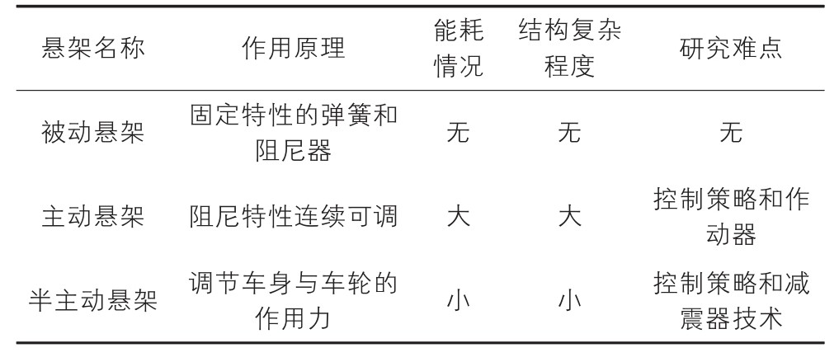
2.3.1 被动悬架
被动悬架是最传统、应用最广泛的悬架类型。它主要由弹簧、减震器和导向机构组成，其参数在车辆设计制造时就已确定，无法根据车辆行驶工况实时调整。其1/4悬架模型如图2所示。

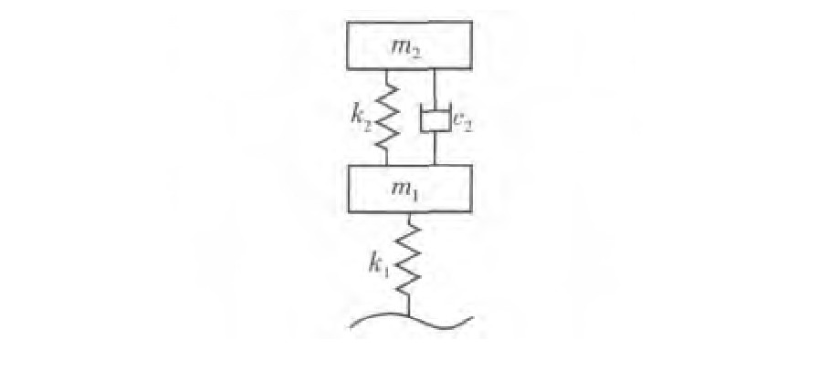
图2 被动悬架1/4悬架模型^{[7]}
Fig.2 Passive suspension 1/4 model^{[7]}
被动悬架主要由弹簧、减振器和导向机构等部件组成。其中，弹簧是悬架系统的主要支撑部件，它的作用是将车身与车轮分离，吸收路面冲击，保证车辆行驶的稳定性。减振器是悬架系统的主要缓冲部件，它的作用是减小路面冲击对车身的影响，提高车辆的舒适性。导向机构是悬架系统的主要导向部件，它的作用是保持车轮与地面的接触，保证车辆行驶的稳定性。
被动悬架具有结构简单、成本低、可靠性高的优点，因此在经济型车辆以及对成本较为敏感的市场中大量使用。但由于其参数固定，在面对复杂多变的路况时，难以同时满足舒适性和操控性的最佳需求，这也促使了半主动悬架和主动悬架的发展。
2.3.2 主动悬架
主动悬架系统原理如图3所示，是一种能够根据路面情况和驾驶员需求，实时调整悬架刚度和阻尼的汽车悬架系统。
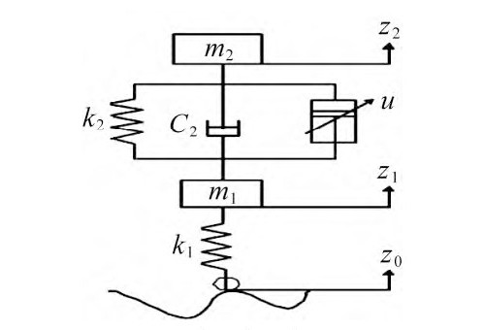
图3 主动悬架原理图^{[8]}
Fig.3 Active suspension schematic^{[8]}
主动悬架系统主要由传感器、执行器和控制器等部件组成。它通过使用传感器、执行器和控制器等技术，实现对悬架性能的实时监控和控制，从而提高车辆的操控性、舒适性和安全性。其中，传感器用于感知路面情况和驾驶员需求；执行器用于调节悬架刚度和阻尼；控制器用于根据传感器的信号，实时计算悬架系统的控制策略，并控制执行器的工作状态。
从控制方式来看，主动悬架系统包含慢主动悬架、全主动悬架以及新近提出的馈能型主动悬架^{[9]} 这几种类型。在结构组成方面，其主要由传感器、控制算法以及执行器构成。鉴于其在提升汽车平顺性与操纵稳定性方面的出色表现，长期以来都是行业研究的焦点。控制算法与作动器的性能，不仅是决定悬架系统性能的核心要素，更是推动主动悬架技术发展的关键所在。
从作动器的类型进行分类，主要有空气或液压主动悬架、电磁铁主动悬架、滚珠丝杆主动悬架以及电磁直线式主动悬架等类别^{[10]} 。在控制算法方面，涵盖了最优控制、鲁棒控制、μ综合分析、自适应控制、模糊控制等多种算法，同时也包括这些算法的综合运用。
凭借自身独特的优势与特性，主动悬架能够显著提升车辆行驶的稳定性和乘客的乘坐舒适性，在复杂路况及高速行驶场景中，其卓越性能更是表现得淋漓尽致。这得益于它可通过传感器实时采集路面信息，借助作动器与控制算法迅速作出调整，从而增强驾驶过程中的安全系数。
然而，当前主动悬架在技术层面仍面临能耗控制与振动抑制之间的矛盾、能量回收与储能的难题等挑战，而较高的制造成本也限制了其大规模的普及与应用。未来，需在解决这些技术难点与降低成本方面取得突破，以推动主动悬架系统更广泛地应用于各类车辆。
2.3.3 半主动悬架
半主动悬架原理如图4所示，通过传感器实时监测车辆的行驶状态，如车速、车身加速度、车轮位移等，然后根据预设的控制策略，调节减震器的阻尼力。它能够在不同路况下快速调整阻尼，有效抑制车身的侧倾和俯仰，提升车辆的操控稳定性和舒适性。
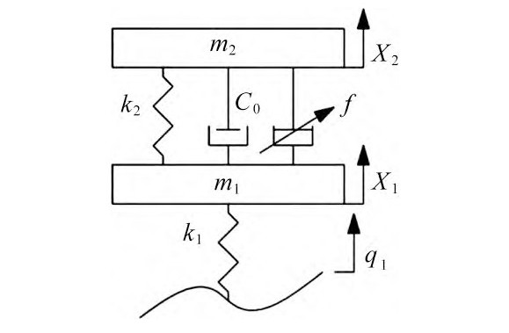
图4 半主动悬架原理图^{[8]}
Fig.4 Semi-active suspension schematic^{[8]}
半主动悬架按照阻尼级又可分为有级式和无级式两种。有级式半主动悬架将悬架系统中的阻尼分为两级或多级，可由驾驶员根据传感器信号自动进行选择，可以极大幅度提高悬架的适应性以及汽车的平稳性和可操纵性。无级式半主动悬架是根据汽车行驶的路面条件和行驶状态，对悬架系统的阻尼在几毫秒内由最小变到最大进行无级调节。
与主动悬架相比，半主动悬架不需要外部能源来提供作用力，只需消耗少量电能用于调节阻尼，因此成本相对较低，同时又能在一定程度上改善车辆的行驶性能。目前，半主动悬架在中高端车型中应用逐渐增多，也是车企的一个主流研究方向。

2.4 智能悬架系统
智能悬架系统是通过传感器感知车辆行驶路况和车辆的运动状态，将这些数据传输给控制模块进行分析，然后通过执行器对悬架进行调节，以实现对车辆悬架的控制。主动悬架可以利用传感器实时感知路面状况和车身姿态，保证在各种行驶路况下均处于最佳状态，是智能悬架硬件系统的重要组成部分^{[11]} 。传统主动悬架存在着构型相同则控制特征必然相同的桎梏，其减振效果通常只能是综合最优^{[12]} ，而智能悬架拥有多个功能模块，可通过模块间的切换来适应不同路况，提升汽车的性能。其核心在于通过“感知-决策-执行”的闭环控制逻辑，实现对悬架参数的动态优化。智能悬架系统中涉及的关键技术主要有执行器、悬架控制算法、工作模式切换技术的研究^{[13]} 。
智能悬架控制基础是路面识别，现有研究对路面识别集中在两类，一类是基于激光、雷达等检测手段的路面纹理和裂缝的识别，主要应用于破损道路的质量监控^{[14]} ；另一类是基于视觉图像处理技术的路面不平度检测与识别，主要应用于道路等级的识别^{[15]} 。多传感器汽车只能悬架振动模型如图5所示。
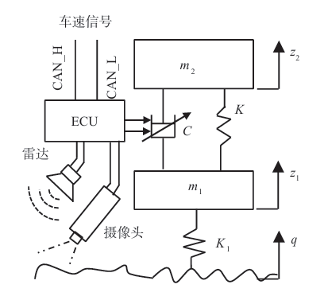
图5 多传感器汽车智能悬架振动模型图^{[16]}
Fig.5 Multi-sensor automotive smart suspension vibration model diagram^{[16]}
按照作动器的结构，悬架可分为液压悬架、空气悬架和电磁悬架，其中液压悬架是在传统悬架基础上增加液压装置，通过活塞杆伸缩实现主动控制与能量收集^{[17]} ，空气悬架是补充空气弹簧，利用车载压缩机对气囊充排气来完成主动控制^{[18]} ，电磁悬架则是在传统悬架基础上并联电机，按电机运动形式又分为旋转式和直线电机式^{[19]} ，且因电机作为执行器响应速度快、效率高，成为国内外学者研究重点^{[20]} ；而智能悬架系统的发展得益于控制算法的进步，合理的控制策略能让主动悬架展现良好动力学性能^{[21]} ，目前国内外学者对其控制算法的创新优化主要有天棚阻尼控制^{[22]} 、地棚阻尼控制^{[23]} 、PID 控制^{[24]} 、LQR 控制^{[25]} 、滑模控制^{[26]} 及复合控制算法^{[27]} 。
当汽车产业从机械时代逐步迈入智能时代，悬架系统正在经历从"被动适应"到"主动思考"的范式转移。短期来看，半主动悬架凭借优异的性价比仍是市场主力；而长期视角下，随着电控技术突破与供应链成熟，全主动智能悬架或将重构高端出行体验。这场关乎驾乘品质的技术竞赛，最终考验的是车企在机电整合、成本控制与用户体验创新上的整体能力。

3 汽车悬架行业的发展现状

3.1 全球市场概况
全球汽车悬架系统市场正在经历快速增长，尤其是随着汽车行业技术的进步，悬架系统的创新逐渐转向智能化、自动化和多功能化。根据Grand View Research的报告，2023年全球汽车悬架市场的总值已达420亿美元，预计到2030年市场规模将增至600亿美元，年均增长率为5.2%^{[28]} 。这一增长主要得益于多个因素的推动。
首先，汽车制造技术的进步使得悬架系统的功能逐渐多样化。从最初的车身支撑与冲击吸收，逐步扩展至提升驾乘舒适性、安全性以及增强操控性能等方面。尤其在电动汽车、自动驾驶技术的兴起下，悬架系统的创新成为了行业的核心之一。自动驾驶和智能化汽车的普及，要求悬架系统能够在确保行车稳定性的同时，还需兼顾舒适性和智能控制。
全球市场的需求主要集中在北美、欧洲和亚洲地区。在北美市场，尤其是美国，消费者对于高性能和舒适性的要求较高，悬架技术不断向高端化发展。欧洲则更注重环保和高效能悬架技术，尤其是在电动汽车领域。亚洲，特别是中国和印度，成为全球汽车制造的中心，悬架系统的需求与日俱增，尤其是电动汽车的兴起推动了悬架技术的快速发展。全球汽车主动悬架系统市场规模及展望如图6所示。
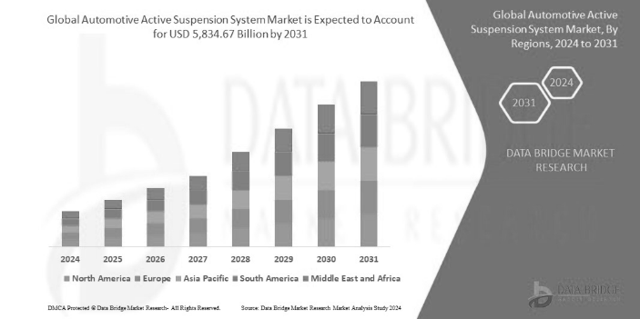
图6 全球汽车主动悬架系统市场规模及展望^{[28]}
Fig.6 Global automotive active suspension systems market size and outlook^{[28]}
3.2 国内市场现状
作为全球最大汽车生产国和消费市场，中国的汽车悬架行业正经历快速增长与技术创新。据中国汽车工业协会（CAAM）数据显示，2023年中国汽车悬架市场规模已经超过70亿美元，占全球市场的17%左右^{[29]} 。这一增长趋势主要受到以下几方面因素的推动。
① 中国的自主品牌汽车，如比亚迪、长安、吉利等，凭借不断增强的技术实力，在悬架系统方面逐渐实现自主研发与创新。特别是在新能源汽车领域，悬架系统的需求呈现出多样化的特点。比亚迪等企业在电动汽车上的悬架系统采用了气悬架和电控悬架等技术，以满足新能源汽车对舒适性、稳定性及安全性的高要求。
② 中国政府的政策支持也是推动悬架行业发展的关键因素。国家对新能源汽车产业的大力扶持，不仅为悬架系统的研发提供了资金支持，还通过政策引导促使企业加快技术创新和产业升级。然而，尽管中国市场的悬架系统技术在一些领域取得了进展，仍然面临技术创新滞后、与国际先进水平的差距较大等挑战。中国汽车悬架系统市场规模及预测如图7所示。
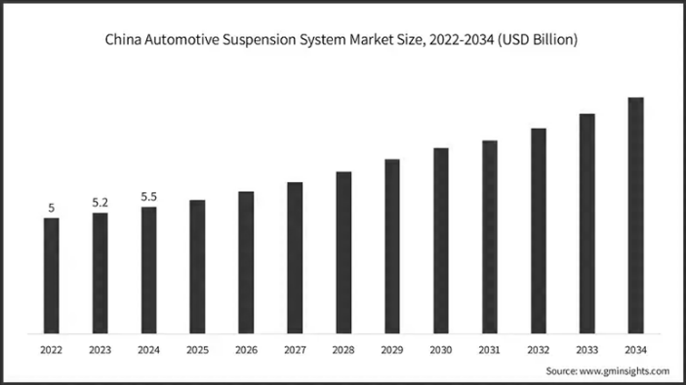
图7 中国汽车悬架系统市场规模及预测^{[29]}
Fig.7 China automotive suspension system market size and forecast^{[29]}
3.3 汽车悬架系统在不同类型汽车中的应用现状
汽车悬架系统的设计需求在不同类型的汽车中存在显著差异，乘用车、商用车以及新能源汽车的悬架系统各具特色。
对于乘用车悬架系统来说，轻型乘用车、豪华车和运动型车的悬架技术差异较大。轻型乘用车通常采用独立悬架与双叉臂式设计，注重经济性与舒适性；而豪华车则采用空气悬架或自适应悬架系统，以提升乘坐舒适性和操控性能。运动型车则更加注重操控和稳定性，悬架多选择双叉臂或多连杆式设计。
商用车悬架系统主要满足重载需求，设计重点是负载承载能力和耐用性。重型卡车、货车和公交车通常采用钢板弹簧悬架或空气悬架，以保证在长时间、高负荷条件下的稳定性与舒适性。
电动汽车与自动驾驶汽车的悬架系统则面临更多的挑战。由于电池组重量较大，电动汽车的悬架系统需要优化车辆的重量分布，通常采用气悬架和自适应悬架，以提高行驶稳定性和舒适性。与此同时，自动驾驶技术的普及要求悬架系统能够与车辆的自动驾驶系统高度集成，以保证在自动驾驶状态下的行车稳定性与舒适性。
3.4 主要汽车悬架企业与竞争态势
全球汽车悬架系统市场的竞争格局较为集中，主要由博世（Bosch）、ZF、万向（Wanxiang）和雅马哈（Yamaha）等国际巨头主导。博世在主动悬架和智能化控制技术方面的深耕，使其成为全球市场的重要玩家。ZF则凭借其先进的电子控制悬架系统，稳居市场领先地位。此外，万向和雅马哈也通过技术创新和并购合作，进一步拓展了全球市场份额。
在国内市场，比亚迪、长安、吉利等自主品牌逐步加强悬架技术的研发投入，推动悬架系统的自主化。比亚迪在电动汽车领域的技术创新，使其成为国内市场的领军者之一。长安和吉利则通过自主研发与国际合作，不断提升悬架系统的技术水平。随着国内汽车产业的持续发展，悬架系统的技术突破和产业链整合成为企业竞争的关键。
此外，随着悬架技术的不断创新和市场需求的变化，悬架系统产业链上下游的合作趋势日益明显。各大汽车厂商与悬架系统供应商之间的合作更加紧密，同时，产业并购也成为加速技术整合和市场布局的重要途径。例如，ZF收购了多家小型悬架企业，以强化其在智能悬架领域的市场优势。
全球和国内汽车悬架行业正在快速发展。随着智能化、电动化和自动驾驶技术的不断推进，悬架系统在满足舒适性、安全性、操控性等多方面需求的同时，也面临着技术革新和市场竞争的双重挑战。未来，随着新能源汽车和自动驾驶的普及，悬架系统将迎来更多的机遇与挑战，行业的技术创新和市场竞争态势将进一步加剧。
4 汽车悬架系统的发展趋势

4.1 轻量化

4.1.1 轻量化方向

① 结构优化。对于底盘悬架而言，结构优化既能够实现轻量化设计目标，又可使零件质量与成本处于平衡状态。在计算机技术渗透到各行各业的当下，利用计算机对结构进行仿真设计和优化成为大势所趋。随着尺寸优化及形状优化手段被引入，汽车业可在成本维持不变的前提下，尽量降低结构质量。经由CAE 确定材料密度分布优化方向，得出符合扭力梁主体需求的方案，通过对尺寸加以优化，掌握结构、管梁厚度的最佳参数，可使汽车质量显著降低，这也是轻量化设计被提出的初衷。

② 工艺优化。要想使轻质材料得到广泛运用，其前提不仅是保证产品可靠且稳定，对制造工艺进行优化也很有必要。例如，由于不同部件需要达到的承载力、功能结构要求通常有显著差异，只有运用不同工艺，完成设计输入的相关工作，才能避免不必要问题出现。对铝合金部件而言，工艺优化方向可被概括为：以现有工艺为依托，同步开发零件承载力与结合方案，确保设计工艺优势均可得到充分发挥，由此而获得设计方案，自然可使行业要求得到最大程度满足。

③ 材料优化。设计底盘悬架部件时，“出镜率”较高的方法是运用轻质材料，该法拥有良好的发展前景，这是因为其既能为汽车运行的可靠性提供保证，还可使底盘质量减小。在合金制造技术趋于完善的当下，以铝合金、高强度钢为代表的诸多材料，均已被用来制造汽车，冲焊零件固有优势通常可因此而得到充分发挥。例如，在对B 级汽车进行设计时，有企业选择运用铝合金制造控制臂及副车架，汽车质量降低幅度明显，与此同时，底盘悬架功能的实现并未受到影响。由此可见，对中端和低端汽车而言，材料优化是轻量化设计的关键^{[30]} 。
4.1.2 轻量化设计方法
① 集成设计。要想使汽车业具备实现持续发展目标的前提条件，将产品质量提升到更高水平，前提是对设计方案加以调整，现阶段，橡胶悬架、空气悬架均已得到推广，二者的优势主要是以悬架承载力达到行业要求为前提，通过对质量进行大幅降低，将制造成本控制在合理范围内。上述提到的橡胶悬架，强调用橡胶弹簧替代钢板弹簧，通常由推力杆、均衡梁及橡胶主（副）簧组成，其优势往往表现在三个方面，分别是无需维护、舒适性能佳、满足轻量化要求。在落实轻量化设计的相关工作时，有关人员往往将集成设计作为首选方案，通过细化分工的方式，使部件拥有更为理想的兼容性及实用性。在传统观念里，兼用性并非细化分工需要考虑的部分，因此，多数汽车的底盘部件均有明显界限，其中，界限最为分明的部件主要是前纵梁和弹簧支架，即便空间分布十分紧凑，仍然无法达到轻量化要求。而引入集成设计理念，通常可使上述问题迎刃而解，有关人员以零件集成应用为切入点，通过系统优化的方式，获得集成零件。事实证明，这样做可使零件质量得到有效降低，轻量化设计初衷随之实现。
② 等边界设计。事实证明，将等边界设计用于底盘悬架部件设计，对其质量的降低有突出效果。由底盘部件所用材料表现出的力学特征可知，以等边界条件为前提，参考现有制造工艺，对结构进行优化，通常可使轻量化设计优势得到充分体现。例如，控制臂适用减重方案，强调利用高强度钢材料替代原有材料，通过比对不同车型所用控制臂的方式，确定顺利通过验证的设计方案，随着减重设计得到落实，汽车沿用率往往有所提高。而底盘悬架质量减轻所带来的积极影响还有降低成本和增加效益，这点应当尤为注意。
③ 等应力设计。有关人员考虑到底盘悬架质量与设计效果的关系，遂决定经由等应力设计的方式，在确保底盘悬架有效性的基础上，对其质量进行减轻，通过优化结构、科学分布材料等手段，将强度冗余维持在理想范围内，随着零件位置与结构得到约束，设计效果自然可以达到预期。其中，最应当引起重视的部件是控制臂、转向节。以转向节为例，在对其进行设计时，有关人员将铸铝材料作为首选，在CAE 结构的辅助下，弱化低应力区域并强化高应力区域，确保零件拥有均衡应力，而这样做所带来的积极影响，通常表现为：使提高效果的目标成为现实，均衡的零部件应力为质量降低提供了保证。
4.1.3 轻量化实例——悬架弹簧
悬架弹簧在客车(PCs)的各个方面都起着重要的作用。整个车辆质量依靠这些弹簧，而它们的柔性缓冲了传到乘客舱的震动。对于驾驶员和乘客来说，前后轴上弹簧力和弹簧刚度的调整保证了安全舒适的驾驶体验。不考虑能量回收，电气化车辆平台(电动车，BEV)和插电式混合动力车,PHEV)的底盘轻量化设计仍然非常重要。同时，增加的车辆重量需要更高的弹簧力和弹簧刚度，因此需要更高的弹簧质量。通过对经典钢弹簧材料的最佳材料利用，或通过替代材料(如弹簧结构中的长纤维增强塑料),经济、轻质的设计获得了成功。以下为几种可用于轻量化设计的悬架弹簧。
① 具有最佳材料利用率的钢制螺旋弹簧。钢制螺旋弹簧是PCs的主要设计类型之一。钢制螺旋弹簧用于复杂的多连杆和双叉臂车轴，以及广泛使用的高效麦弗逊前轴和扭力梁后轴。由于弹簧力和弹簧刚度通过钢丝直径、圈数和线圈体直径的简单变化，螺旋弹簧能够为车辆平台的所有重量变量提供精细的调谐范围。通过有意地将弹簧的力作用线相对于其几何中心轴移动和倾斜，也可以产生横向分力。该侧向加载弹簧补偿麦弗逊支柱中不需要的横向力，如图8左侧所示。它还可以改善扭力梁轴的弹性运动，如图8右侧所示的福特公司的力矢量弹簧^{[31]} 。
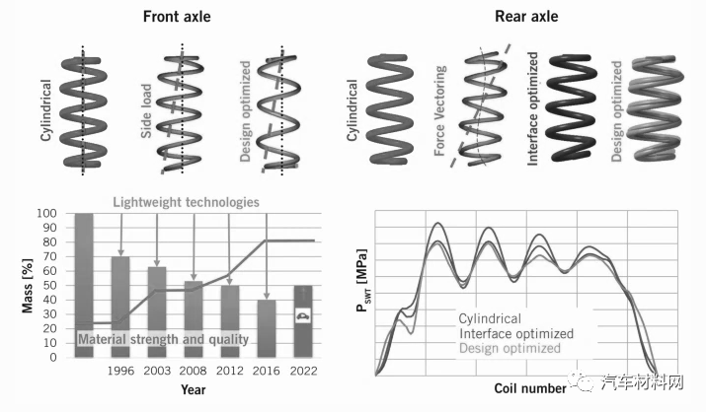
图8 钢制螺旋弹簧受力示意图^{[31]}
Fig.8 Schematic diagram of forces on a steel coil spring^{[31]}
特别是冷成型螺旋弹簧提供了非常高的设计自由度。它们不需要任何特殊工具，由淬火弹簧钢通过CNC控制的卷绕指或辊冷成型。因此，每个单独的线圈可以具有为弹簧的安装空间和功能定制的形状，而在热成型弹簧的情况下，成型心轴限制了设计形状选择。如图9在过去的二十年中，同等功能的客车弹簧的重量通过冷成型而稳步减小。

图9 客车弹簧重量变化图
Fig.9 Passenger car spring weight variation chart
② 由GFRP制成的适合材料的弹簧设计。玻璃纤维增强塑料(GFRPs)由于其比拉伸强度和比弹性模量的有利比率而提供了巨大的轻质设计潜力。特别是当用作片簧材料时，理想的轻质材料的这些特性可以以最佳方式得到利用。当弹簧主要承受张力、压力或弯曲时，这总是可能的。这是因为可以使用单向层结构，其中负载基本上由高模量纤维吸收^{[32]} 。
对于GFRP螺旋弹簧，由于弹簧横截面主要受扭转应力，这需要具有变化纤维取向的定向层结构，因此重量轻的设计潜力显著降低。这里的限制因素是材料的横向拉伸强度，与纤维占优势的强度相比，横向拉伸强度显著降低。弯曲弹簧设计弥补了这些缺点中的一些，因为在最广泛的意义上，这是一系列相互连接的弯曲梁。弯曲梁截面主要承受弯曲应力，这对轻量化设计潜力有积极影响。横向板簧是单向GFRP的理想应用。如果横向板簧除了为结构的垂直运动储存弹性能量之外还承担其他功能。通过双弹性内轴承，侧倾稳定的集成是可能的。除了弹簧的宏观设计之外，内部轴承的位置和刚度也是决定性的。功能集成的另一个阶段是除了悬架和侧倾稳定功能之外，将车轮导向与横向钢板弹簧集成在一起。一个横向板簧和两个导向轮减震器，如图10所示，更换整个多连杆轴系统。
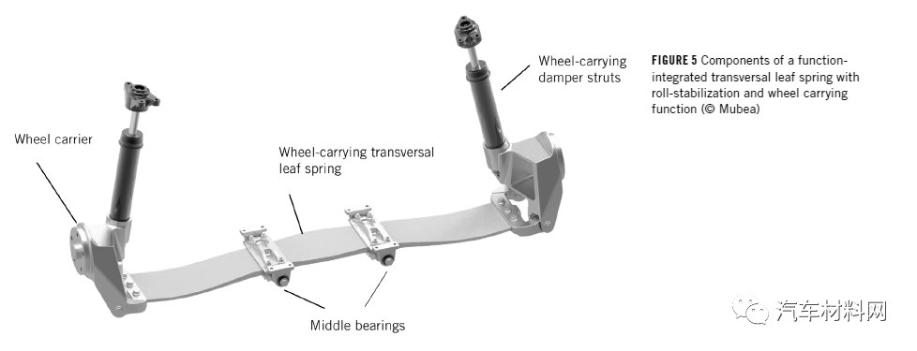
图10 功能集成横向钢板弹簧示意图
Fig.10 Schematic diagram of functionally integrated transverse leaf spring
这种功能集成横向钢板弹簧的概念提供了显著的额外重量优势，因为所有控制臂和连杆都可以更换，并且副车架和车身结构可以简化。此外，在车辆的纵向方向上节约成本和空间增益的潜力是可能的。
在经典客车车桥中，高强度弹簧钢与计算机优化的螺旋弹簧设计相结合，提供了高度轻量化的设计潜力，具有更大的灵活性和低成本，即使对于PHEVs或BEV等重型车辆也是如此。如果材料合适的弹簧结构可以集成或改善底盘的进一步功能，则可以合理且经济地利用各向异性材料(如GFRP)的高轻质设计潜力。

4.2 智能化

汽车悬架系统经过纯机械被动悬架、电控可调悬架、主动悬架等阶段，在与人工智能技术的深度整合下，进入了智能预瞄悬架时代。未来在人工智能、车路协同和线控底盘的技术发展过程中，悬架系统也将迎来新一轮技术革命。具体有以下三大趋势。

4.2.1 线控主动悬架
线控主动悬架系统油线控弹簧、线控减震器、线控防倾杆组成，具备弹簧刚度和减震阻尼的实时调节能力，能实现高精度的行车姿态调平和行驶平顺性。寇发荣等^{[33]} 提出了根据路面等级自适应主动悬架LQG控制策略，显著提升了车辆在不同道路下的综合性能；张聪等^{[34]} 提出的多作动器协同主动悬架控制方法，在提升特种车辆调平精度和平顺性方面极具潜力。线控主动悬架具备更大的调节自由度，能实现车身位置和姿态的完全可控，如何设计有效的控制方法和如何与其它智能系统联动将是未来主要的发展方向。线控主动悬架如图11所示。
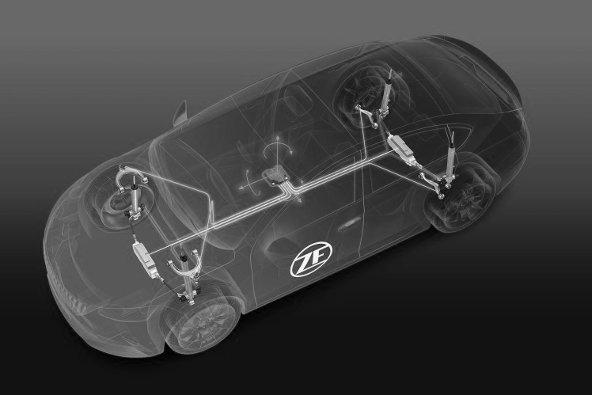
图11 线控主动悬架
Fig.11 Linear active suspension
4.2.2 环境感知与预测控制
目前的智能网联汽车已经具备实现高级辅助驾驶的道路感知系统和多项参数可调的半主动悬架系统。但是悬架系统并未能利用上前者捕捉到的路面信息。奔驰的Magic Body Contorl系统已经可以通过摄像头配合毫米波雷达扫描路面坑洼信息，实现空气弹簧刚度的动态调整。蔚来ET9搭载的SkyRide 天行智能底盘系统在此基础上更进一步，实现了对路况的学习和记忆，下次经过时自动加载。Papadimitrakis^{[35]} 等利用激光雷达提前预测获取路面的不平整度，针对主动悬架建立了用FM算法训练的RBF模型，来近似汽车的非线性状态。在脉冲激励和斜坡激励下，底盘沉降速度分别降低了28%和37%。在此类技术的基础上，结合未来车联网，车路协同的发展趋势。通过在车辆跑动过程中记录GPS信息和悬架运动参数，有望形成带路面颠簸信息的高精地图。带有主动悬架系统的汽车将实现预控制和类似音响降噪技术的隔振效果。其中，脉冲激励测试结果如图12左侧所示，斜坡激励测试结果如图12右侧所示。
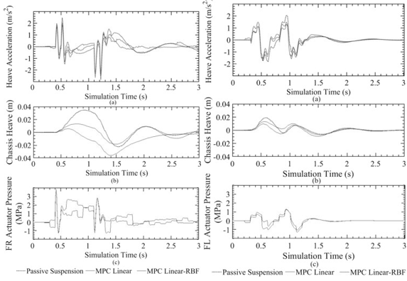
图12 激励测试结果^{[35]}
Fig.12 Incentive test results^{[35]}
4.2.3 机器学习加速设计和标定进化
目前智能网联汽车普遍具有人工智能的本地和云端计算能力，但各类神经网络算法集中运用于智能驾驶领域。汽车作为传动路径长、运动学关系复杂的机械系统，用传统的实验方法和CAE的效率低、成本高。CAE模型涉及车辆悬架和车身的大量部件，且将大量隔振原件假设为线性的，因此精度较差。近年来，国内外研究人员利用机器学习算法对汽车NVH性能进行研究。黄海波^{[36]} 等基于Adaboost算法结合BP神经网络、ELM和SVM建立了车内噪声预测模型；刘伟^{[37]} 等提出了一种基于LSTM的汽车路噪预测方法，建立了相应的机器学习预测模型，精度明显优于BPNN、SVR。在此类研究的基础上，每一辆智能网联汽车都可以作为数据来源用于模型的训练和演化，将大幅缩短悬架系统开发和标定的时间。对于已经交付的车辆，还能通过神经网络训练出具有自适应能力的悬架。基于LSTM的路噪预测流程如图13所示。
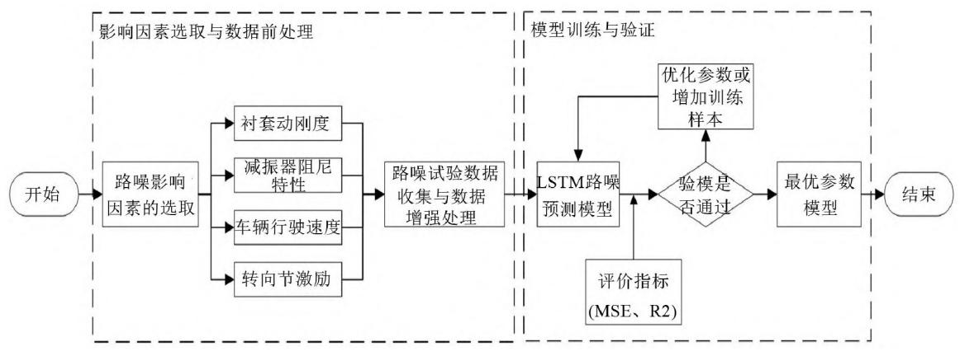
图13 基于LSTM的路噪预测流程^{[37]}
Fig.13 LSTM-based road noise prediction process^{[37]}

5 总结
本文从系统性综述了汽车悬架系统的技术发展现状与未来趋势。本文首先概述了汽车悬架系统，它是车辆底盘的关键子系统其核心功能在于连接车身与车轮，协调两者之间的相对运动，并介绍了其机械动力学工作原理。
接下来，本文研究了当下悬架系统的发展现状，并列举了不同的分类方式，按结构特点可分为独立悬架和非独立悬架，而按悬架的阻尼和刚度是否随着行驶条件的变化而变化可分为被动悬架、半主动悬架和主动悬架。其中非独立悬架结构简单，工作可靠，被广泛应用于货车的前后悬架，但车辆行驶平顺性较差，操控性也受到一定限制。独立悬架则质量比较轻, 弹性较好, 同时缓冲与减震能力很强, 乘坐舒适性很好, 但独立悬架的结构复杂, 导致其维修不便, 后期维护成本也比较高。被动悬架具有结构简单、价格低廉等优点，但弹簧和阻尼器的特性固定，提升空间很小。主动悬架系统能够根据不同的路况改变执行器的主动控制力，使车辆行驶在最佳状态，但其价格昂贵、结构复杂。相比于被动悬架和主动悬架，半主动悬架系统可以兼顾结构、性能与能耗。
随后，本文调研了汽车悬架系统市场的发展现状。当下的全球和国内市场都在飞速发展，在中国，新能源汽车对舒适性、稳定性及安全性的高要求以及中国政府的政策支持是推动悬架行业发展的关键因素。乘用车、商用车以及新能源汽车的悬架系统各具特色。乘用车悬架系统需要考虑经济性、舒适性、操控性能、稳定性等方面，针对不同用途选用不同悬架。商用车悬架系统主要满足重载需求，设计重点是负载承载能力和耐用性。电动汽车需要优化车辆的重量分布。自动驾驶汽车要求悬架系统能够与车辆的自动驾驶系统高度集成，以保证在自动驾驶状态下的行车稳定性与舒适性。各类不同类型的汽车的不同需求也产生了不同的悬架选择。
最后，本文展望了汽车悬架系统未来的发展。在轻量化方面，本文提出结构优化、工艺优化和材料优化的轻量化方向。同时研究了集成设计、等边界设计和等应力设计的轻量化设计方法。还列举了钢制螺旋弹簧和由GFRP制成的适合材料的弹簧设计等应用实例以辅助说明。在智能化方面，提出了未来发展的三大趋势。第一，线控主动悬架系统具备弹簧刚度和减震阻尼的实时调节能力，能实现高精度的行车姿态调平和行驶平顺性。第二，环境感知与预测控制可以利用上道路感知系统和多项参数可调的半主动悬架系统捕捉到的路面信息进行预测控制。例如奔驰的Magic Body Contorl系统、蔚来ET9搭载的SkyRide 天行智能底盘系统以及Papadimitrakis等利用激光雷达提前预测获取路面的不平整度，针对主动悬架建立了用FM算法训练的RBF模型，来近似汽车的非线性状态。第三，国内外研究人员利用机器学习算法对汽车NVH性能进行研究，可以将大幅缩短悬架系统开发和标定的时间。
作者贡献声明及致谢：
高翔：组长，调研相关文献、撰写第二章节；
曹茹悦：调研相关文献、撰写第一章节；
赵文奇：调研相关文献、撰写第二章节；
李宜洲：调研相关文献、撰写第三章节；
高飞扬：调研相关文献、撰写第四章节；
徐天奇：调研相关文献、撰写第四章节；
黄乐涵：撰写摘要、总结部分；
蔡洪健：论文整合、撰写引言部分。
本汇报作业的顺利完成，离不开多方力量的协作与支持。谨此致以诚挚谢意：
首先，诚挚感谢宋珂老师对本次汇报作业的悉心指导与专业支持，为论文的选题方向和细节提供了启发；同时感谢参与本次汇报作业的全体同学。从文献调研到论文撰写再到汇报展示，大家在协同合作中的出色执行力和创造力为本次汇报作业的顺利推进注入了强劲的动力。
参考文献：
- 张俊红,洪刘生,杨文钊,等.车辆悬架系统及其性能评价综述[J].机械设计与研究,2015,31(06):147-153.DOI:10.13952/j.cnki.jofmdr.2015.0251.
- 陈欣,林逸,王焕明,等.弹性元件对悬架性能的影响[J].汽车技术,1996,(05):11-13+45.包凯.纯电动汽车变速箱换挡机构的设计与性能分析[D].吉林大学,2017.
- 梁新成,黄志刚,朱亭,等.汽车悬架的发展现状和展望[J].北京工商大学学报(自然科学版),2006,(02):30-33.
- 徐贵清.汽车悬架研究现状及发展趋势[J].中国高新技术企业,2010,(22):35-36.DOI:10.13535/j.cnki.11-4406/n.2010.22.014.
- 赵海宾,赵巍.汽车悬架系统建模与仿真研究[J].汽车实用技术,2016,(02):117-120.DOI:10.16638/j.cnki.1671-7988.2016.02.043.
- 裴倩倩.汽车半主动悬架系统的研究[J].自动化应用,2023,64(11):106-108.
- 聂佳梅,张孝良,胡贝,等.车辆被动悬架技术发展新方向[J].车辆与动力技术,2012,(02):59-64.DOI:10.16599/j.cnki.1009-4687.2012.02.014.
- 雷先华,朱相臣,杨程伟,等.汽车悬架研究现状和发展趋势探讨[J].机电工程技术,2025,54(02):1-5+24.
- 高翔,张祥,魏东旭,等.馈能式半主动悬架振动自适应最优容错控制[J].汽车工程,2024,46(01):92-99.DOI:10.19562/j.chinasae.qcgc.2024.01.010.
- 丁轲,古玉锋,张国庆.圆筒型横向磁通直线电机式主动悬架作动器的设计[J].汽车实用技术,2021,46(04):68-71.DOI:10.16638/j.cnki.1671-7988.2021.04.021.
- Ding R, Wang R, Meng X, et al. Energy consumption sensitivity analysis and energy-reduction control of hybrid electromagnetic active suspension[J]. Mechanical Systems and Signal Processing, 2019, 134: 106301.
- CHEN S A，WANG J C，YAO M，et al． Improved optimalsliding mode control for a non-linear vehicle active suspension system［J］． Journal of Sound and Vibration，2017( 395) : 1 － 25．
- 陈兵．车辆智能悬架系统发展趋势研究[J]．起重运输机械，2005，(6) ：1-6
- 彭博，蒋阳升，陈成，等. 基于1 mm精度路面三维图像 的裂缝自动并行识别算法[J]. 东南大学学报(自然科学 版), 2015, 45(6): 1190-1196.
- 李琳辉，伦智梅，连静，等. 基于卷积神经网络的道路车辆检测方法[J].吉林大学学报(工学版), 2017, 47(2): 384-391.
- 丁鹏,邹晔,郭祥龙,等.复杂环境下多传感器信息融合的无人驾驶汽车智能悬架自动控制方法[J].汽车安全与节能学报,2023,14(03):355-364.
- Lv X, Ji Y, Zhao H, et al. Research review of a vehicle energy-regenerative suspension system[J]. Energies, 2020, 13(2): 441.
- Pradhan P, Singh D. Review on air suspension system[J]. Materials Today: Proceedings, 2023, 81:486-488.
- 丁仁凯．混合电磁主动悬架全路况节能机理与智能切换控制研究[D]．镇江：江苏大学，2020．
- Beltran-Carbajal F, Valderrabano-Gonzalez A, Favela-Contreras A, et al. An active vehiclesuspension control approach with electromagnetic and hydraulic actuators[J]. Actuators, 2019, 8(2):35.
- 张雷，徐同良，李嗣阳，等．全线控分布式驱动电动汽车底盘协同控制研究综述[J]．机械工程学报，2023，59(20)：261-280．
- Poussot-Vassal C, Sename O, Dugard L, et al. Optimal skyhook control for semi-activesuspensions[J]. IFAC Proceedings Volumes, 2006, 39(16): 608-613.
- 冯薇，李子旭，王云超，等．半主动悬架研究[J]．集美大学学报(自然科学版)，2021，26(4)：342-356．
- 徐明，黄庆生，李刚．车辆半主动悬架智能控制方法研究现状[J]．机床与液压，2021，49(1)：169-174．
- 丁芳，王波，刘明岩．汽车主动悬架 LQR 控制研究[J]．机械设计与研究，2020，36(4)：52- 56．
- 秦武，上官文斌，吕辉．非线性二自由度主动悬架滑模控制方法的研究[J]．机械工程学报，2020，56 (1)：58-68．
- 李志清，李美，付丽荣，等．遗传算法优化的空气悬架模糊 PID 控制[J]．机械设计与制造，2023，(4)：22-25．
- Grand View Research. (2023). Automotive Suspension Market Size, Share & Trends Analysis Report By Type (MacPherson Strut, Double Wishbone), By Vehicle Type, By Region, And Segment Forecasts, 2023 - 2030.
- China Association of Automobile Manufacturers (CAAM). (2023). China Automotive Industry Development Report 2023.
- A. Ciampaglia, A. Santini, G. Belingardi.Design and analysis of automotive lightweight materials suspension based on finite element analysis.Engineering, Materials Science,Proceedings of the Institution of Mechanical Engineers, Part C: Journal of Mechanical Engineering Science.2020.8
- Carlitz, A. et al.: Effect of Force Vectoring Spring Implementation into a Twistbeam Suspension. 26th Aachen Colloquium Automobile and Engine Technology, Aachen, 2017
- Tump, A.: Leichtbau von Fahrzeugtragfedern durch funktionale Gradierung an Drähten aus Federstahl. Siegen: University of Siegen, Dissertation, 2020
- 寇发荣,高亚威,景强强,等.基于路面等级自适应的主动悬架LQG控制[J].振动与冲击,2020,39(23):30-37.DOI:10.13465/j.cnki.jvs.2020.23.005.
- 张聪,刘爽,赵丁选,等.多作动器协同的特种车辆主动悬架控制方法[J].机械工程学报,2025,61(08):228-239.
- PAPADIMITRAKIS M,ALEXANDRIDIS A. Active vehicle suspension control using road preview model predictive control and radial basis function networks[J].Applied Soft Computing,2022,120:108646.
- 刘伟,黄海波,范大力,等.一种基于LSTM的汽车路噪预测方法[J].噪声与振动控制,2023,43(03):145-152.
- 黄海波，李人宪，黄晓蓉，等.基于Adaboost算法的车内噪声声品质预测[J].汽车工程，2016,38(9):1120-1125.

